Тема. Математический марафон ( 2 класс )
Цель:
- способствовать развитию познавательной и творческой активности обучающихся;
- воспитывать чувство юмора и смекалки; интерес к предмету математики.
Задачи:
- подготовить вопросы, интересные задачи на сообразительность из области математики;
- создать условия для проявления каждым обучающимся своих способностей, интеллектуальных умений;
- развивать скорость мышления;
- воспитывать такие качества у учеников, как умение слушать другого человека, работать в группе.
Оборудование: плакаты; мел; раздаточный материал; медали победителям.
Правила:
- игроки занимают свои места;
- во время "Веселого марафона" игрокам придется ответить на интересные и занимательные вопросы, для этого им раздается необходимый раздаточный материал.
Ход игры
Звучит музыка для конкурсов, учащиеся берут со стола учителя разноцветные яблочки
(зеленого, желтого, розового цвета) и садятся за парты
Вступительное слово учителя:
- Добрый день, дорогие друзья! Сегодня у нас проходит математический марафон
«Веселая математика»
Выступление учащихся:
1. Математику, друзья, (Дима)
Не любить никак нельзя!
Очень строгая наука,
Очень нужная наука - математика!
2. Математика сложна, (Азиза)
Но скажу с почтением:
Математика нужна
Всем без исключения!
3. Математика повсюду!( Рамиль)
Глазом только поведешь —
И примеров разных уйму
Обязательно найдешь!
Глазом только поведешь —
И примеров разных уйму
Обязательно найдешь.
Учитель. А вам, ребята, нравится математика? Математика, как школьный учебный предмет, какая она? (важная, нужная, сложная, трудная)
А вы поверите, если я скажу, что математика весёлая и интересная?
Сегодня у нас не просто математика, а математический марафон
Что такое марафон?( Рассказ учащегося о марафоне по картинкам на доске)
Чего вы ожидаете от математического марафона? Какое у вас настроение?
4. Этот марафон для умных и находчивых, великодушных, добрых и чутких.
Этот марафон сейчас науке посвящается,
Что математикой у нас с любовью называется.
Чтобы этот марафон
Вам по душе пришёлся всем,
Нужно знания иметь прочные,
Быть весёлым и находчивым.
Математика глубоко проникла во все сферы человеческой жизни. Она является не только языком науки и техники, но и прочно вошла в нашу повседневную жизнь и обиход. Без нее невозможно развитие промышленности и сельского хозяйства, здравоохранения и образования. Математика находится в тесной связи сов семи областями знаний: физикой и астрономией, литературой и изобразительным искусством, химией и биологией и другими современными науками.
«Математика царица всех наук». Так считали многие известные ученые, писатели и художники. В своей жизни вы, наверное, неоднократно слышали высказывания великих людей о математике. Вот и сегодня мы познакомимся с некоторыми из них
5. Наш марафон – это, прежде всего – игра.
И пусть сильней кипит борьба,
Острей соревнование.
Успех решает не судьба,
А только ваши знания.
Вопросы, которые вы услышите и на которые попытаетесь правильно ответить, очень разнообразны по степени серьезности и глубины. Некоторые вопросы потребуют от вас смекалки и находчивости. Чтобы победить, вы должны быть активными, стремиться быстрее других ответить на вопрос или выполнить задание.
Всех участников и болельщиков поздравляю с началом марафона, желаю отличного настроения и удачи! Желаю сегодня развлечься, повеселиться и проявить еще больший интерес к математике!
Ваша победа зависит от того, насколько правильно, дружно и быстро вы будете выполнять задания.
Ход игры
1. Создание ситуации для психологического настроя на урок
Ребята, сегодня в школу я пришла с отличным настроением. Как вы думаете, почему?
- А с каким настроением вы пришли на урок?
2. Деление на группы
3. Конкурсная программа.
- Класс разделен на 3 группы по 6 человек в каждой
- За правильные ответы команда получает фишки, которые падают в копилку класса. В конце урока выявляется группа-победитель ,заработавшая наибольшее количество баллов.
- За нарушение правил игры и дисциплины – начисляются штрафные очки.
1 тур – ПРИВЕТСТВИЕ КОМАНД
На столе листочки с названиями команд и девизами, выбрать и разучить подходящее название команды и девиз, а также выбрать капитана команды
Команда «Числовые гении»
Девиз:
Нам числа, как родные братья,
И побеждать не привыкать нам!
Команда «Пять с плюсом»
Девиз:
Чтобы умным быть и победить,
Нужно математику любить!
Команда «Дважды два»
Девиз:
Если много хочешь достичь и узнать,
Надо твердо на пять математику знать!
2. тур- Разминка
Каждой команде зачитываются по очереди задачи, команда решает, говорит ответ.
1) Устный счет
К серой цапле на урок
Прилетели семь сорок,
А из них лишь три сороки
Приготовили уроки.
Сколько лодырей - сорок
Прилетело на урок? (7-3=4)
2) Я, Сережа, Коля, Ванда –
Волейбольная команда.
Женя с Игорем пока –
Запасных два игрока.
А когда подучатся,
Сколько нас получится? (4+2=6)
3) Мы - большущая семья,
Самый младший – это я.
Сразу нас не перечесть:
Маня есть и Ваня есть,
Юра, Шура, Клаша, Саша
И Наташа тоже наша.
Сколько нас? (8)
4) Дружно муравьи живут
И без дела не снуют.
Два несут травинку,
Два несут былинку,
Три несут иголки.
Сколько их под елкой? (2+2+3=7)
5) В кружку сорвала Марина
Девять ягодок малины.
Пять дала своей подружке.
Сколько ягод стало в кружке? (9-5=4)
6) В хоре семь кузнечиков
Песни распевали.
Вскоре пять кузнечиков
Голос потеряли.
Сосчитай без лишних слов
Сколько в хоре голосов? (7-5=2)
3 тур- Геометричесские фигуры
конкурс для капитанов - бочонок с заморочками
а) Какие геометрические фигуры вы знаете? А сможете определить на ощупь геометрическую фигуру?
б)
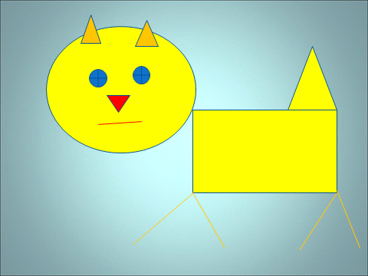
4 тур- числовые загадки
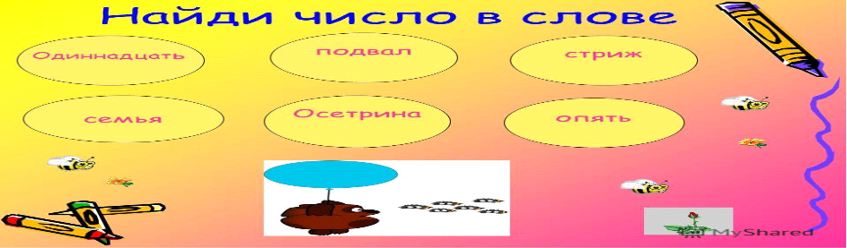

5 тур - угадай фигуру
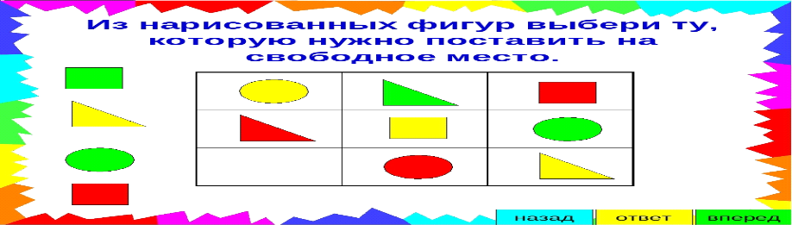
6 тур «Конкурс капитанов» Звучит Гимн капитанов
Капитаны выбирают вопросы и дают ответ на один и тот же вопрос по очереди.
Выигрывает тот капитан, который не ошибся и набрал больше баллов.
1. Что тяжелее — один кг ваты или один кг железа? (Весят одинаково)
2.Тройка лошадей в час пробежала 24 км . Сколько километров пробежала каждая лошадь? (24 км)
3. В одной семьи два папы и два сына. Сколько всего людей? (3 человека: дедушка, отец, сын)
7 тур- отгадай ребус
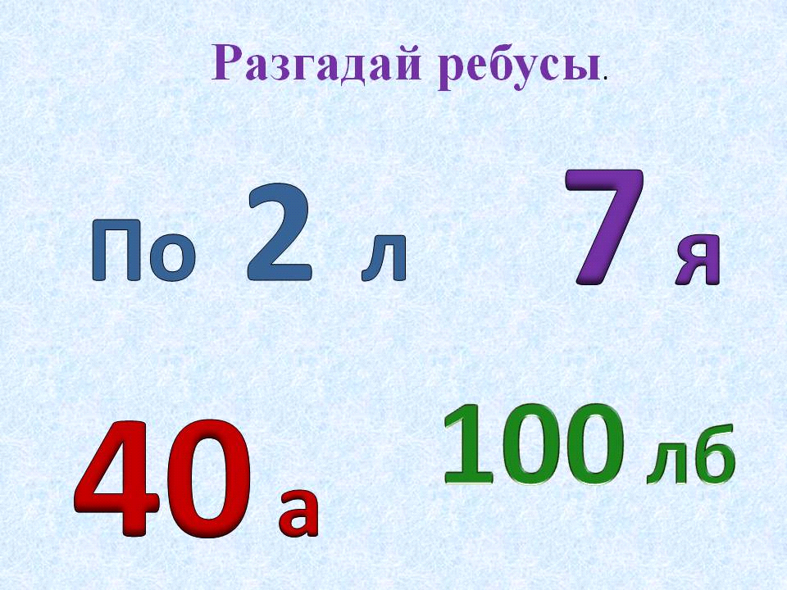
8 тур- задача на логику
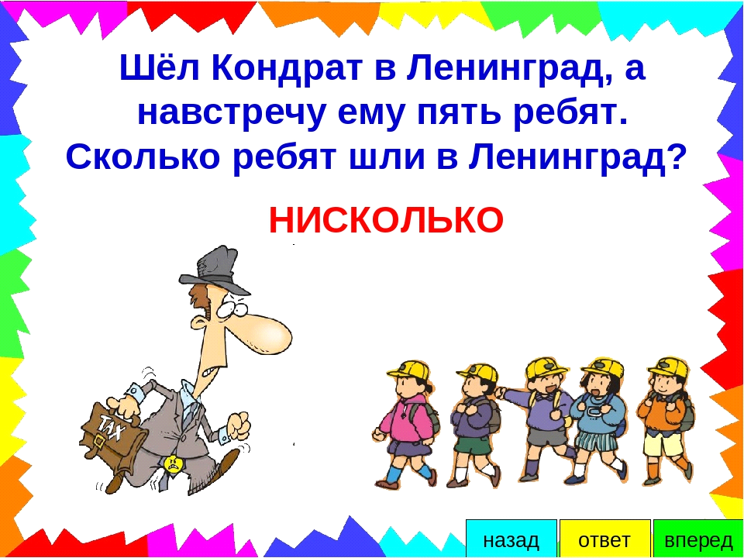

Вот и достигли мы финишной прямой
Пока жюри подводит итоги, наши ребята покажут нам свои таланты
Сценки
1. Плачет Ира не унять. Очень грустно Ире.
- Стульев было ровно пять, а теперь четыре.
- Начал младший брат считать.
- 1,2,3,4,5. Не реви! - сказал малыш.
- Ведь на 5-м ты сидишь!
- Теперь посмотрите ещё одну шуточную сценку, которую для вас приготовили ученики.
2. Пошёл Серёжа в первый класс. С Серёжей не шути, считать умеет он у нас уже до 10.
Не грех такому мудрецу задрать курносый нос. Вот как-то за столом отцу и задал он вопрос.
- Два пирожка тут, папа да? А хочешь на пари, я доказать могу всегда, что их не два, а три! Считаем вместе. Вот один, а вот и два, смотри! Один и два как раз и будет три!
- Вот молодец! И в самом деле, три! И потому я два возьму, а третий ты бери!
Частушки.
1. Мы весёлые девчата вам частушки пропоём, мы в своей любимой школе замечательно живём.
2. Каждый день у нас уроки, лепим, красим, мастерим. Изучаем цифры, буквы и красиво говорим.
3. Любим мы решать задачи, кто быстрей и кто вперёд, а задачи-то какие сам профессор не поймёт.
4. Я дала списать задачки на уроке Олечке, а теперь у нас в тетрадках у обеих двоечки.
5. Лерочка пример решала, а Арина ей мешала. Вот ребята вам пример, как нельзя решать пример.
6. Мы частушки вам пропели, а теперь хотим сказать: если цифры полюбили всё пойдёт у вас на пять.
Вот закончилась игра
Результат узнать пора.
Кто же лучше всех трудился
И в турнире отличился?
По баллам определяется победитель. Вручаются грамоты за 1 место , 2 и 3 места.
-Дорогие ребята! Вы все сегодня доказали, что любите математику и хорошо её знаете. Вы показали, какие вы внимательные, какая у вас замечательная память, как вы логично рассуждаете. Вы просто – молодцы! Желаю вам дальнейших успехов и побед!

